
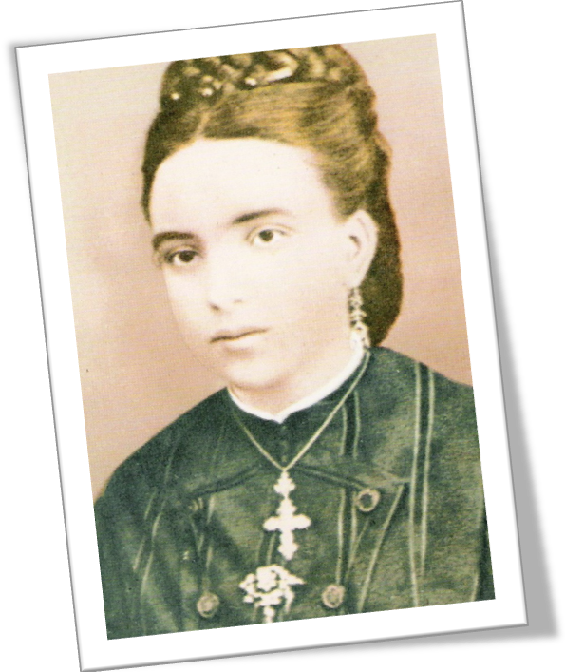
PUREZA DE MARÍA

ALBERTA AMIGA
UD 3º DE E. SECUNDARIA

Sesión 1
Introducción

Planteamos cómo vivió Madre Alberta su amistad:

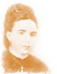Así vivió Alberta

Cuando nos acercamos a la fisonomía espiritual de Alberta, la primera cosa que llama la atención es su humanidad. La manifestación de su santidad aparece como el esplendor de su humanidad. Dos aspectos de la humanidad de Alberta a través de los cuales ha expresado su santidad son: en primer lugar, su capacidad de afecto intenso expresado en si maternidad. Es conmovedor el recuerdo de María Roselló, una alumna de la madre: "¡Era una santa!. Todas decíamos que era una madre. Una madre cariñosa. Me ensañaba… con aquella apacibilidad, con aquella maternidad que me encantaba estar a su lado. Era una señora muy agradable, como madre, como santa y como instruida…”. Al afecto intenso, hay que añadir su capacidad de amistad. Fueron muchas y muy diversas las amistades de La Madre desde su infancia y juventud hasta su madurez: cultiva la amistad con sus amigas, sacerdotes, religiosas, alumnas y exalumnas. Lo dejará documentado en una serie de propósitos tras los Ejercicios Espirituales de 1882: " Procuraré con mi cariño y dulzura ganar la confianza de todas mis hermanas y hacer me consideren su mejor amiga.
La amistad será un tema de su pedagogía. Sirva como botón de muestra el capítulo sobre la amistad entre Josefa Rotger, la que más tarde se convertirá en su cuñada, y Alberta. Como muestra de ello hemos rescatado las poesías que la madre escribía “a su mejor amiga” y las correspondencia que mantenían entramabas.

A mi mejor amiga Alberta
Tú me pides, buena amiga,
mis cantos por distracción.
Grato es mi corazón
el complacerte, querida;
pero no pidas que alegres
hayan de ser mis cantares
porque sufre mil pesares
la que de ti no se olvida

¿Qué amargas son las ausencias
para dos almas queridas!
Y es tan dulce verlas unidas
con igual fraternidad!
¡Qué triste me hallo, Albertita,
careciendo tantos días
de tus gratas simpatías
y de tu dulce bondad!

Al mismo tiempo me alegro
de que te halles ausente,
y no respires el ambiente
que tan fiero es su soplar.
Y de que no puedas ver
tu suelo tan desierto
que sólo en él con paso abierto
la muerte se ve trepar.

Mucho me temo, querida,
que mi triste inspiración
aumente tu aflicción
en vez de causarte gusto;
pero de sentimientos
recuerdo somos iguales
y yo alivio siento a mis males
si te explico mi disgusto.

No busques en mi escrito
para tu dolor alivio.
Sólo en él mira el delirio
y lo sincero de mi amor;
con lo único que me es dado
al tuyo corresponder
sin saber ni aun expresar
lo intenso de su ardor.

Goza tú la fresca brisa
mientras que yo imagino
aquel horrible destino
que cabe al que muere hoy.
No se ven brillar antorchas
del féretro a su lado.
Es aún más fiero el hado!...
Siento el pesar que te doy.

No ya el son de las campanas
nos avisa, cual otro tiempo,
porque su moribundo acento
nos partiera el corazón;
Ya bastante aflige el alma
ese silencio imponente
agitando nuestra mente
con terrible emoción.

Y mi pecho oprimido
por el dolor más terrible
que de pesar tan horrible
Nos libre, pido a María
y también el alma mía
suplica al Supremo Ser
nos libre de perecer
en época tan bravía.

Y si no lo merecemos
por nuestras ingratitudes,
de los buenos las virtudes
culmen su justo rigor
y nos alcance la gracia
de volveremos a reunir
para poderle rendir
nuestro afecto y amor.

Pero si no lo alcanzamos,
y te dicen algún día
que ya la existencia mía
haya dejado de ser.
Recuerda que una memoria
te pido hoy con ardor
y compénsame con tu amor,
si me encuentras al volver

Alégrate, dulce amiga,
una esperanza hermosa
ella viene misteriosa
a alegrarme también a mí.
Y me dice muy risueña:
cese de dolor tu canto!
Pronto enjugará tu llanto
la que anhelas ver aquí.

Josefa

A mi mejor amiga Josefa

Ausente de ti, querida,
sin poder secar tu llanto
me veo, y lo siento tanto
porque cual tú sufro y lloro.
Bien quisiera aminorar
con mi cantar tu sufrir.
Mas... ¿lo podré conseguir?
¡Musa, tu favor imploro!

Triste es sin duda, Pepita,
para un pecho generoso
ver el aspecto horroroso
que presenta esa ciudad.
Yo, de pensarlo, me aflijo
y ruego a Dios que os dé aliento
para arrostrar el sufrimiento
y conservar serenidad.

No llores, no, dulce amiga,
porque en torno de tu hogar
veas la muerte pasar
esgrimiendo su guadaña;
no te arredre su fiereza
ni el temor te desazone,
que, cuando Dios se le opone,
es impotente su saña.

No temas que, al despertar,
tras noche lúgubre y triste,
hayas de ver que no existe
la persona que te amara;
ni formes el loco empeño
de luchar con tu destino,
que, al nacer, trazó el camino
que a la muerte te llevará.
Humilla, dócil, tu frente,
y espera, tranquila el alma,
que presto una dulce calma
a esta lucha seguirá.
Y, juntas, cual otro tiempo,
dándonos mutuo consuelo,
gracias daremos al Cielo
y nuestras preces oirá.

Y nos librará para siempre
del más cruel de los castigos,
del que nos priva de amigos,
de padres, hijos y esposos:
del que convierte en desierto
la ciudad más populosa.
¡De la Peste!... de esa diosa
de los males horrorosos.

¿Quieres de veras gozar?
¿Sentir placer y alegría?
Pues, piensa, querida mía,
cuán feliz será el momento
en que, juntos nuestros rostros,
los corazones unidos
confundiendo sus latidos,
rebosemos de contento.

Esa idea forma aquí
la ilusión halagüeña
con que se deleita y sueña,
con que se duerme y despierta
la que tanto amor te tiene,
la que por tu bien suspira,
la que solamente aspira
a complacerte.

Alberta

A mi Alberta

Perdona, dulce amiga, si algún día
llorosa entristecí tu corazón,
perdona que al sentir el alma mía
de tu afecto una grata emoción,
asomara en mis ojos una lágrima
que sirviera de tregua al corazón.

Josefa
En efecto, con su capacidad de amistad y afecto intenso, expresión de un corazón grande como las arenas de las playas, se consagró personalmente, en cuerpo y alma, a la ayuda maternal de las jóvenes, maestras y hermanas. “Se preocupada de fomentar la vida interior de las jóvenes, era el alma del colegio, tanto en la vida espiritual como en la vida de piedad”, nos dice Ángela Ferrer.

Una alumna llamada María Aloy, fue también sujeto de la amistad de M. Alberta. María Aloy fue Vice-Rectora del Colegio. Juntas pensaron la congregación de Religiosas de la Pureza, la soñaron juntas. María era una persona de valer y entregada. Pronto se estableció entre ellas una compenetración total en ideas y sentimientos. Pronto enfermó y murió en 1976. Aquí un fragmento del poema que le escribió M. Alberta en el que expresa su entrada en el colegio de la Pureza, y sus primeros frutos.

Con el corazón lleno de tristeza
Cansado de tanto sufrimiento
Emprendí un largo camino
Buscando siempre con gran dolor.
Escabroso era el camino
Aliagas y ortigas
Sólo me daban verdor.

Camina, caminarás.
Cansada y desanimada
Llegué a la entrada
De un gran castillo encantado;
De par en par vi abiertas las ventanas y portales
Aquí encontraré el remedio
Tan deseado a mis males.

Ya no pienso nada, ya nada me para
Y sin pedir licencia entre y me encuentro la presencia
De un abuelo que me dice tristemente:
De este palacio el jardín
Necesita cultivar.

Amiga o enemiga hada
Te ayudará hoy aquí
No te irás así
Ese jardín labrarás.
No te falta ninguna herramienta
Verás lo que recogerás.

Cada año tal día como hoy
De jazmines, murta y claveles
Me traerás dos grandes ramos
Que proceden de tus afanes.
Sin son como espero, hermosos
De buen olor, sin espinas,
Las recompensas más finas
Recibirás de todos mis compañeros.

Y pasa un año y el ramo
No me es posible coger
Qué le responderé cuando me pregunte
Aquel abuelo.
Y me pasa otro y otro,
Y sembrando, con tan mala suerte
Que no pude encontrar dentro del huerto
Una flor de aquellas.

Hasta que un día de mañana,
Cuando llegaba la murtera,
Me veo dentro de un jarrón
Un clavel de lo más hermoso.
Él es blanco como la azucena
Emblema de la inocencia
Y tiene la más pura esencia
Dentro de su carisma airoso.

Hermosa flor
Tú me consuelas
De mis afanes y amarguras
Gozando tus dulzuras encontraré
Remedio a mis males.
Ya no pienso en mis fatigas
Infructuosas que he pasado.
Todas las tengo olvidadas
Bendita mi suerte.

Ahora solo decirte me falta
Si es que tú no lo adivinas

Niñas prudentes y virtuosas
He cultivado afanada
Y tú eres la flor
Más bella de mi jardín.


Extraer las características de la amistad a partir de la lectura de los poemas.
Algunas de ellas podrían ser:

-Comunicación.
-Expresión de cariño, demostrar que te valora (no solo con hechos sino con palabras)” No llores, no, dulce amiga”
-Mutua preocupación (no aprovecharse del otro que solo va contigo por la fiesta) “Esa idea forma aquí la ilusión halagüeña con que se deleita y sueña, con que se duerme y despierta la que tanto amor te tiene, la que por tu bien suspira, la que solamente aspira a complacerte”.
-Empatía (no solo hablar de uno mismo, sino escucharse. Los verdaderos amigos preguntan y se interesan por ti): “Ausente de ti, querida, sin poder secar tu llanto me veo, y lo siento tanto porque cual tú sufro y lloro”
- Consuelo en los momentos difíciles. “Bien quisiera aminorar con mi cantar tu sufrir”.
-Presencia constante en la vida del otro (No dejarte tirado: si no te dejan entrar en la discoteca, se queda contigo) “Y, juntas, cual otro tiempo, dándonos mutuo consuelo, gracias daremos al Cielo y nuestras preces oirá.”
-Libertad interior (no dependencia, un buen amigo no espera que estés todo el día detrás suyo y este solo va contigo cuando le contactas tú es que simplemente va contigo porque te lo permite) “¡Qué triste me hallo, Albertita, careciendo tantos días de tus gratas simpatías y de tu dulce bondad! Al mismo tiempo me alegro de que te halles ausente, y no respires el ambiente que tan fiero es su soplar”.
-Sinceridad (no esconder cosas): “pero de sentimientos recuerdo somos iguales y yo alivio siento a mis males si te explico mi disgusto.”
-No criticar ni hablar mal de otras personas. “Y me pasa otro y otro, Y sembrando, con tan mala suerte Que no pude encontrar dentro del huerto Una flor de aquellas”
-Saber pedir perdón y perdonar: “Perdona, dulce amiga, si algún día llorosa entristecí tu corazón”

Cada alumno tendrá su ficha para escribir las características de la amistad de Alberta.

LA AMISTAD DE ALBERTA

CARACTERÍSTICAS
¿Y yo?

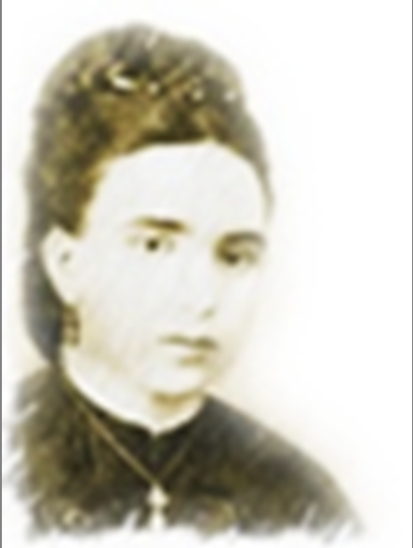

Sesión 2

En la Sesión 2 les vamos a pedir a los alumnos que piensen en alguien con quien estén viviendo una amistad. En la misma ficha donde apuntamos las características de Alberta vamos a escribir las características que descubrimos en nuestra amistad.

Con estos datos, vamos a hacer un regalo a nuestro mejor amigo. Vamos a hacer un collage de fotos con “selfies” en los que salgamos los dos, además, le vamos a escribir en su muro, agradeciéndole tantos gestos de amistad vividos en este tiempo y pidiéndole perdón si vemos que en algo debemos mejorar. Lo publicaremos como regalo junto con la foto collage.

Para crear el collage pueden usar diferentes apps que tiene en sus móviles o tablets. Aquí hay algunos ejemplos gratuitos, aunque la oferta es muy amplia.

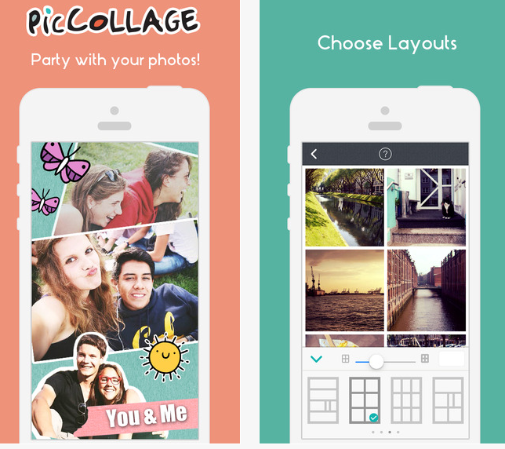
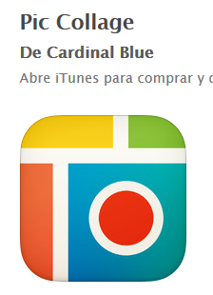

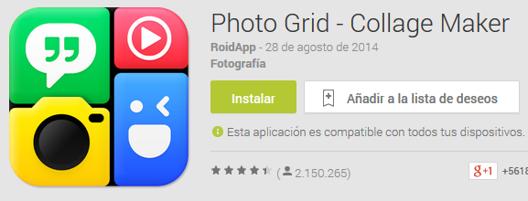

Poema escrito por Josefa Rotger, dedicado a Alberta durante la estancia en Felanitx, mientras el cólera asolaba la ciudad de Palma.
Alberta le contesta con unos versos intentando aliviar así su dolor. Es el verano de 1865.

